Közhasznúsági melléklet – beszámoló 2022. évről

Kecskemét Város – Bozsó Gyűjtemény Alapítványt a Bács-Kiskun Megyei Bíróság 1993. december 30-án, 569. sorszám alatt jegyezte be.

Az Alapítvány közhasznú fokozat szerinti jogállásúnak minősül.

Folyamatosan fenntartottuk és bemutattuk Bozsó János (1922-1998) festőművész, múzeumalapító életművét és műgyűjteményét magába foglaló Bozsó Gyűjteményt. Közgyűjteményi munkát, kulturális és közművelődési tevékenységet, kulturális örökség megóvását végeztük céljaink megvalósítása érdekében. Az Alapító képzőművészeti és elhívatott gyűjtői munkásságának értékét hangsúlyozva olyan időszaki kiállításokat, eseményeket rendeztünk, amely a magyar és nemzetközi folyamatokba is beágyazza tevékenységünket. Saját tematikával kapcsolódtunk Kecskemét művészeti eseményeihez, országos múzeumi akciókhoz, nemzeti értékeink ápolásához. Széles korosztályi merítéssel és tematikával szerveztünk foglalkozásokat, tárlatvezetéseket.

Az Alapítvány célja Bozsó János életművét és műgyűjteményét tartalmazó, kecskeméti „Bozsó Gyűjtemény” fenntartása és annak közművelődést szolgáló állandó és időszaki kiállítások keretében történő folyamatos bemutatása.
Alapítványunk „kulturális tevékenység” és „kulturális örökség megóvása” tevékenységeket folytat.
Elsősorban múzeumi (közgyűjteményi) tevékenységet végzünk alapítványi célunk megvalósítása érdekében. A közgyűjteményi tevékenység fő területei: összegyűjti, feldolgozza, megóvja és bemutatja a gyűjtőkörébe tartozó műtárgyakat.
Kiállításokat, művészeti eseményeket rendezünk Bozsó János alkotóművészeti és műgyűjtői életművéhez kapcsolódóan. Küldetésünket és munkánkat meghatározza Kecskemét kultúrájának széleskörű megismertetése, színvonalas értékmentő, értékteremtő események létrehozása, koordinálása.

2022-ben sikerült megvalósítanunk a pandémiás években elmaradt projektjeinket. Az előző években meghatározott céllal képzett tartalékunk felhasználásával nyílt lehetőségünk megrendezni azokat a kiállításinkat, amelyek több éves előkészítést igényeltek. A nagy közönségsikernek örvendő Andy Warhol kiállításunk alatt a nyitvatartásunkat 50%-kal megemeltünk a kiemelkedő érdeklődés miatt. A 2022-es év fontos eseménye a Bozsó 100 Emlékév előkészítő munkálatainak újabb szakasza és az emlékév eseményeinek elindítása. A 2021-ben elnyert szakmai pályázatunkat 2022-ben fejeztük be a tartalékolt összeg teljes felhasználásával.

Látogatóink létszáma megközelítette a 13 ezer főt.

Állandó kiállításaink:

Magyar néprajz tárgyi emlékei
Európai iparművészet
Egyházművészet
Bozsó János festőművész alkotásai

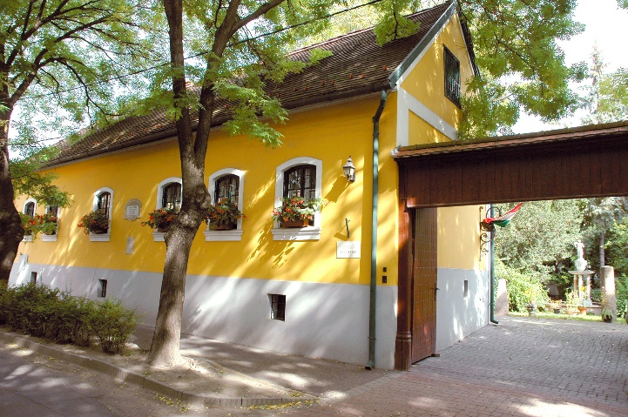

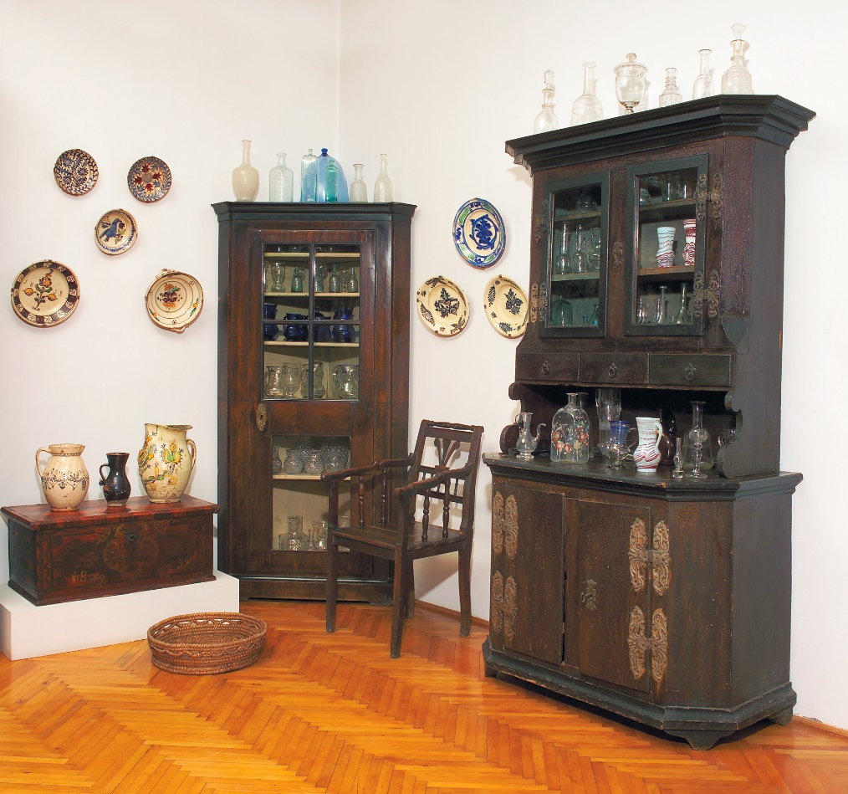

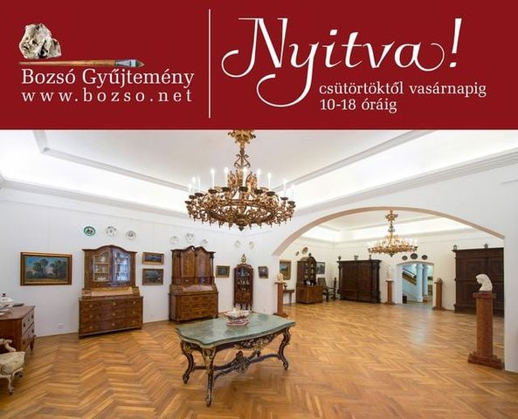

Időszaki projektjeink 2022:

2022. január 22. Magyar Kultúra Napja
Időszaki kiállítás, időszaki termek
Otthon a természetben
Az alapító, Bozsó János (1922–1998 Munkácsy-díjas festőművész alkotásaiból összeállított válogatás.

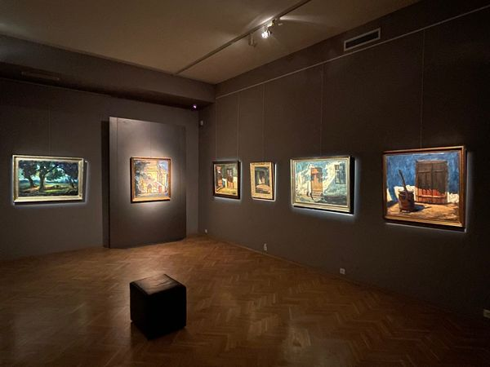

2022. február 18. péntek 17 óra
A Házasság Hete alkalmából kedvezményes tárlatvezetés:
Otthon a természetben címmel Bozsó János festményeinek kiállításán

2022. február 28. hétfő 17 óra megnyitó, kamaraterem
Gyermekrajzkiállítás és díjátadó
Közel 140 gyermekrajz érkezett nyolc kecskeméti általános iskolából „A család a hozzánk legközelebb eső kórház, a gyerekeink első iskolája, és egyben a legjobb, legszebb öregek otthona is" pápai idézettel hirdettek rajzpályázatot a Nők a Nemzet Jövőjéért Egyesület tagjai.
A Kamera Família 2. Mesélő fényképalbum alkotói felhívásra érkezett pályamunkák díjátadója.

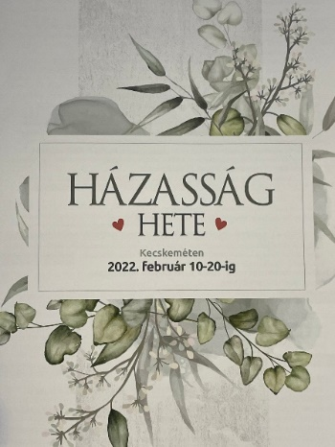
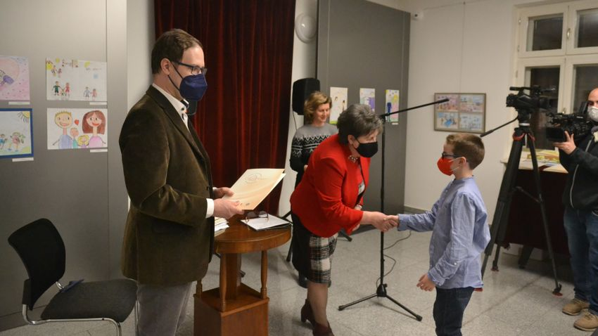

2022. március 1 – 27.
Időszaki kiállítás, vitrintárlat
„Az 1848-49-es forradalom és szabadságharc kecskeméti levéltári források tükrében”
Márciusban hagyományosan megemlékezünk a Bozsó Gyűjteménynek otthont adó Klapka-ház egykori lakójáról, Klapka György honvédtábornokról és az 1848-49-es eseményekről.
A 12 pont és a Nemzeti dal egy-egy eredeti, Landerer és Heckenast nyomdájában 1848. március 15-én kinyomtatott példányát és Kossuth Lajos Kecskemét városának írott levelét láthatták az érdeklődők a Magyar Nemzeti Levéltár Bács-Kiskun Megyei Levéltárának jóvoltából. Egy magángyűjteményből eredeti Kossuth-bankók, a Kecskeméti Huszárok Hagyományőrző Egyesületnek köszönhetően pedig a szabadságharc során használt fegyvereknek a másolata is kiállításra került.

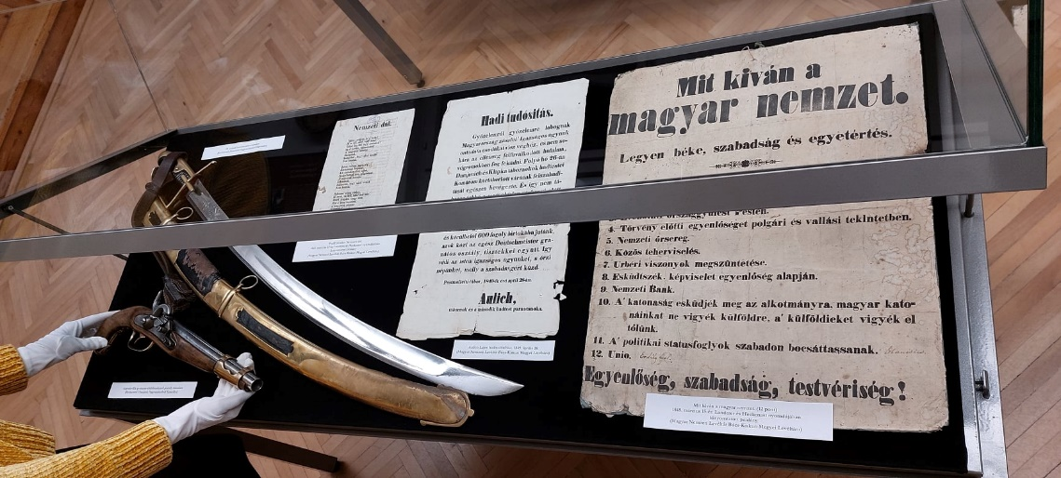

2022. március 1 – 27.
Múzeumpedagógia
„Az 1848-49-es forradalom és szabadságharc kecskeméti levéltári források tükrében”
A kiállításhoz óvodai és iskolai csoportoknak szóló múzeumpedagógiai foglalkozás kapcsolódik "Föl-föl vitézek!" címmel. Kossuth Lajos Kecskemét városának írott levelét is bemutattuk múzeumpedagógiai foglalkozásainkon.

2022. március 15. 16 óra
Filmbemutató Otthon Mozi
A komáromi hős című film forgatókönyvének Klapka kecskeméti éveit bemutató részéhez a Bozsó Gyűjtemény is hozzájárult a Klapka-házzal kapcsolatos dokumentációval.

2022. március 17. csütörtök 17 óra
Tárlatvezetés
„Az 1848-49-es forradalom és szabadságharc kecskeméti levéltári források tükrében” című vitrintárlaton

2022. március 15-től időszaki kiállítás, kamaraterem
Városképek – Kecskemét
Bozsó János festőművész alkotásai
2022. március 23. szerda 16:30

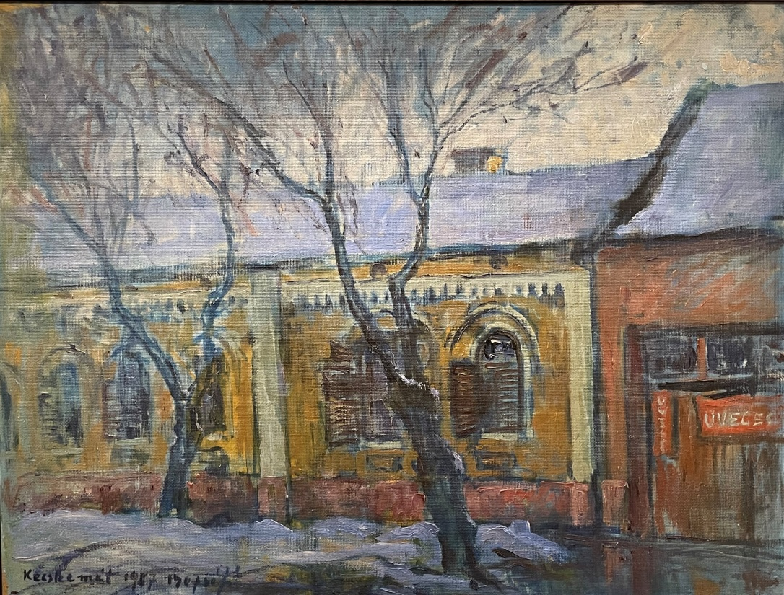

Tavaszi Fesztivál, kiállításmegnyitó, díszterem
Tradíció és megújulás – Válogatás a Gundel-gyűjteményből
A nagymúltú, történelmi jelentőségű képgyűjtemény anyaga az étterem falairól a Bozsó Gyűjtemény kiállítótermébe került. A klasszikus Munkácsytól a modernizmust képviselő Orbán Dezsőig láthatók alkotások a kollekcióban.

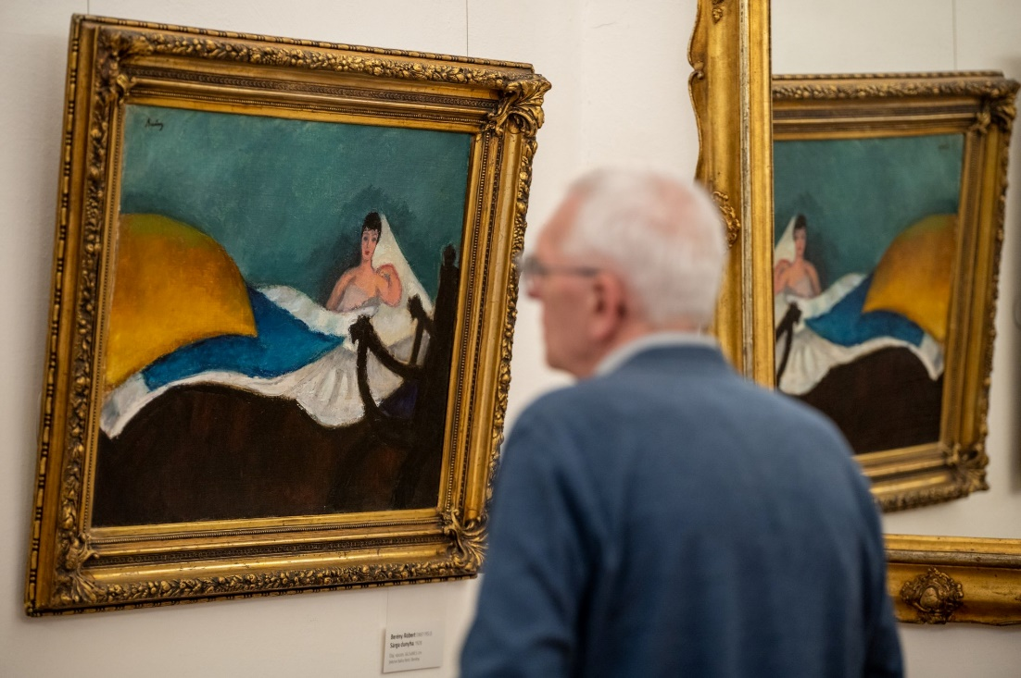

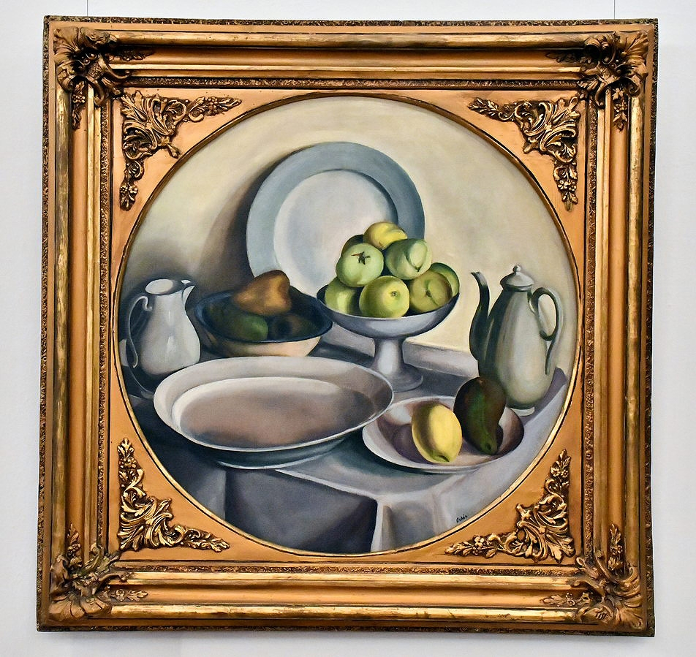
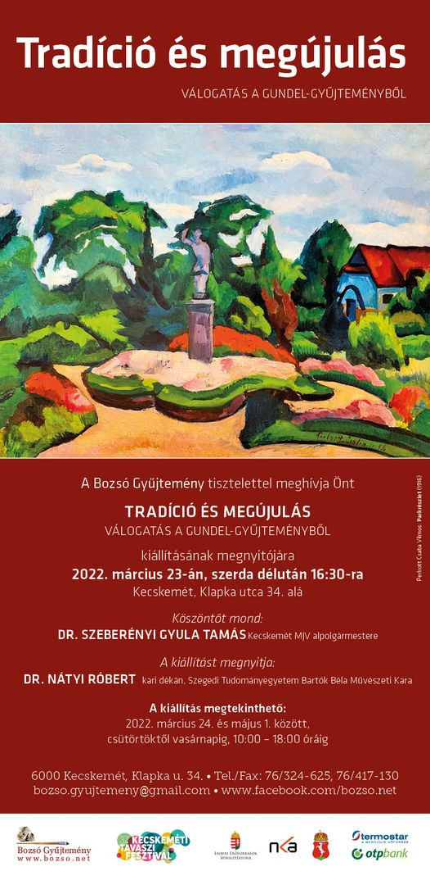

2022. április 15. 17 óra
2022. május 2. 17 óra
Tárlatvezetések
Festők és múzsák címmel tárlatvezetés a Gundel-gyűjteményben.
Munkácsytól Rippl-Rónain át a kecskeméti művésztelep jeles alkotójáig, Perlrott Csaba Vilmosig, számos jelentős 19. és 20. századi magyar művész alkotásait foglalja magában a gyűjtemény. A tárlatvezetésen azt jártuk körül, hogy mi ihlette a művészeket az adott alkotás létrehozásánál: van, akinek a felesége volt a múzsája, mást egy művészbarát ihletett vagy éppen a kecskeméti táj.

Május 31. kedd 17 óra
Tárlatvezetés
Járt már a borbíró házánál?
A Bozsó Gyűjtemény udvarát és a Klapka-házat mutattuk be. A gyűjtemény épülete eredetileg a borbíró házának épült, majd élt benne a fiatal Klapka György, hogy aztán Bozsó János és gyűjteménye leljen benne otthonra. Az udvaron bemutatott műtárgyakról is szó esett. A vezetés végén a résztvevőket vendégül láttuk - a borbíró házánál - egy pohárral Kecskemét város borából.

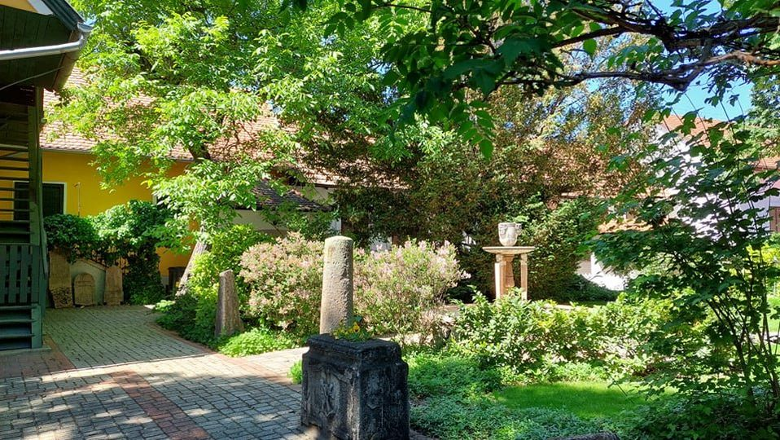

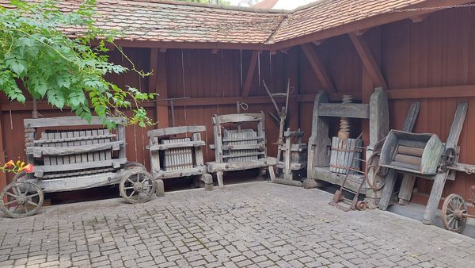

2022. június 15-től
Időszaki kiállítás, időszaki termek
Protokoll és diplomácia
A budai vár királyi étkészlete, gyémántokkal ékesített államfői kitüntetések, Erzsébet királynő magyarországi látogatásakor Bugacon felszolgált menü dedikált étlapja, Puskás Öcsi aláírásával egy focilabda is szerepeltek unikális kiállításunkon. A Monarchia korszakától napjainkig több száz tárgy mutatta be az állami, a katonai, a vallási és sport diplomácia érdekes, többnyire zárt világát. A kiállítást a Magyar Kereskedelmi és Vendéglátóipari Múzeum rendezte a saját, valamint a Magyar Nemzeti Múzeum és a kaposvári Rippl-Rónai Múzeum anyagából. Az országos vándorkiállítás a Nemzetközi Protokoll Szakemberek Szervezete társszervezésében valósult meg.

2022. június 15-től
Időszaki kiállítás, „veranda” időszaki terem
Mi fán terem az ördöglakat?
Szentiványi Tibornak a Kereskedelmi és Vendéglátóipari Múzeumban őrzött, több mint ezer tárgyat magába foglaló logikai játékgyűjteményéből tárlatunkon az ördöglakatok csoportjából láthattak válogatást.

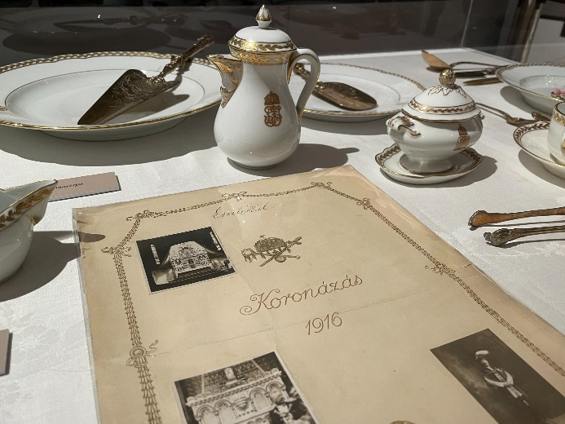
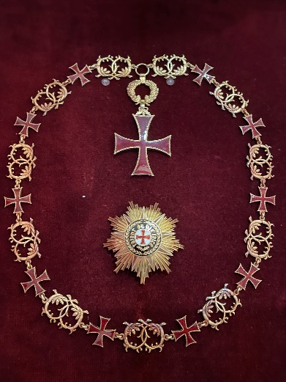

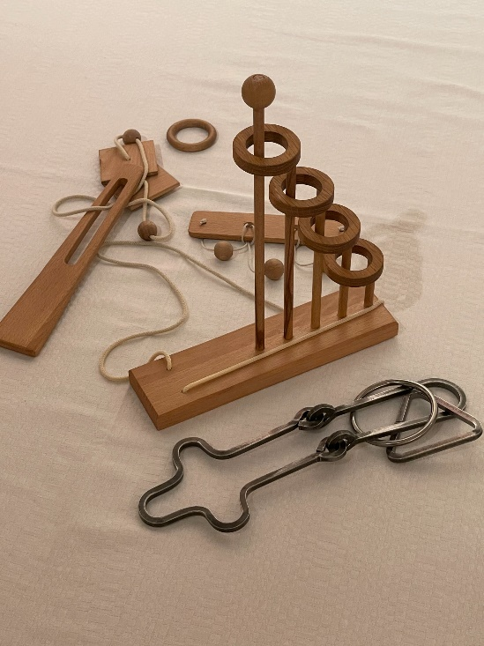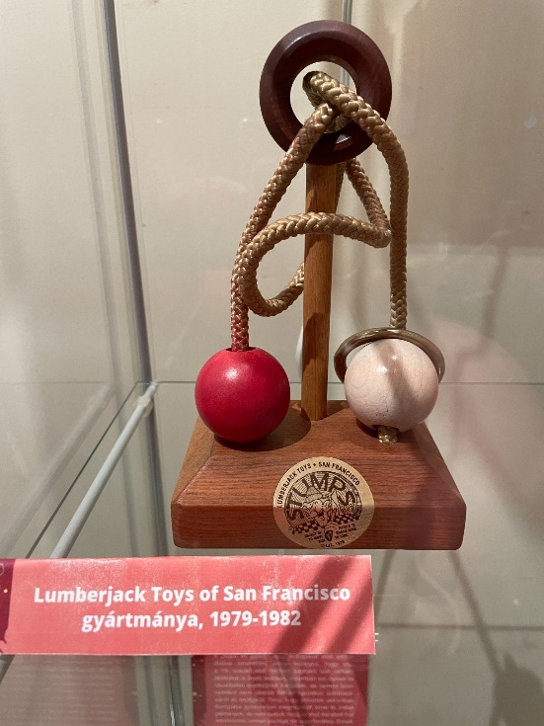

2022. június 25. szombat
Múzeumok Éjszakája – Kecskemét
A Bozsó Gyűjtemény fogta össze a városi rendezvény 30 helyszínének kommunikációját, szerkesztette, megjelentette a 48 oldalas nyomtatott programfüzetet és a mobilaplikációt, a múzeumi retró buszkörjáratokat megszervezte.

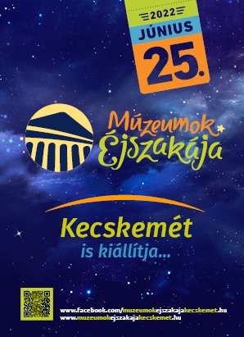

2022. június 25. szombat
Múzeumok Éjszakája – Bozsó Gyűjtemény
„Újragombolt hagyományok – Kalandok a múzeumban
Állandó és időszaki kiállítások bemutatása
Foglalkozások:
Logika vagy kézügyesség, mindkettő?
Foglalkozás családoknak
Mi fán terem az ördöglakat? kiállításon a vállalkozói vénával felturbózottak bevethették a furfangos észjárással megalkotott játékok kibogozásába a játéksarokban.
Mit gombolsz?
Kézművesfoglalkozás gyerekeknek a Bozsó Gyűjtemény tárgyaival kapcsolatban
Nyomd a gombot!
Bemutató foglalkozás felnőtteknek a flipperek világában
Kültéri programok:
Programok a hársfák alatt
„Könyvbúvárkodás” antikváriumi kirakodóvásár – Kóborló Könyvesbolt
Hangverseny a kertben – Kecskeméti Városi Fúvószenekar
Korcsmakert a múzsákhoz – gasztrokalandozás az udvaron

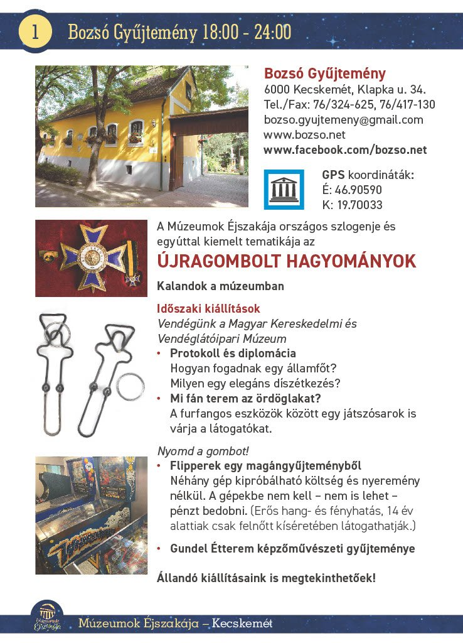
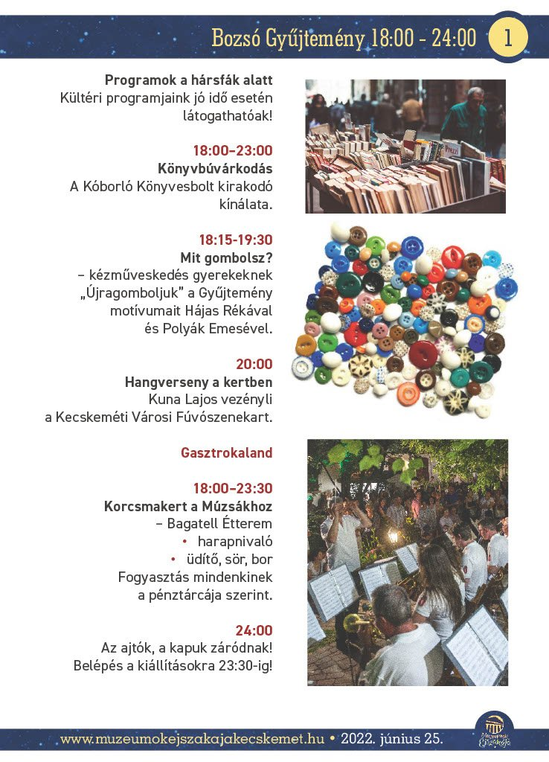

2022. július 12-től
Közkívánatra: Városképek – Kecskemét, Bozsó János festőművész alkotásai
kamaraterem
2022. július
Andy Warhol és Bob Dylan Kecskeméten
Két éves előkészítés eredményeként a Bozsó Gyűjtemény szervezésében került egy prágai magánygyűjteményből Kecskemétre két amerikai pop ikon kiállítása. A Warhol kiállítás a Bozsó Gyűjteményben, a Dylan kiállítás a Cifrapalotában kapott helyet. Ebből az alkalomból közös jegyet megvásárlására adtunk lehetőséget.

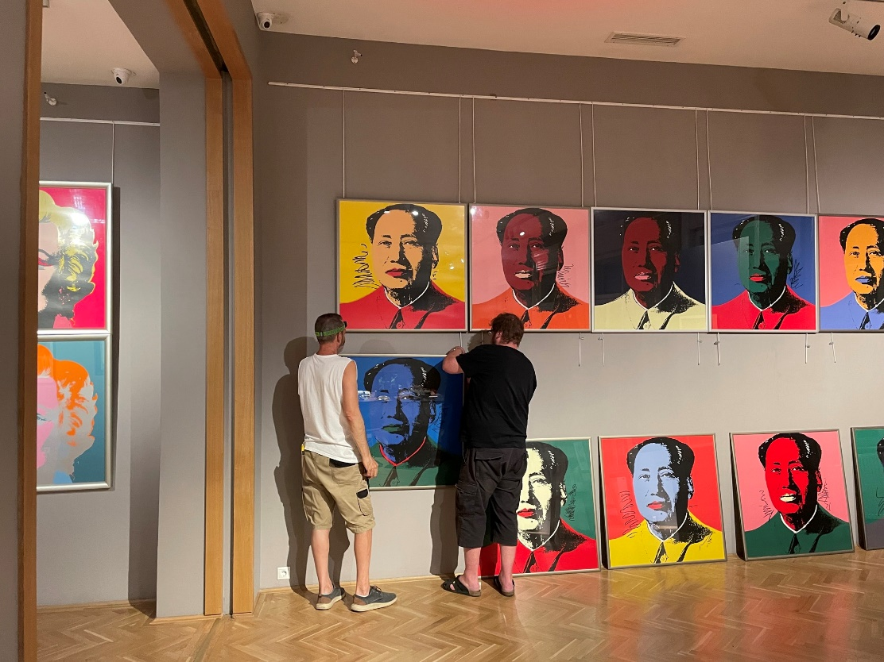

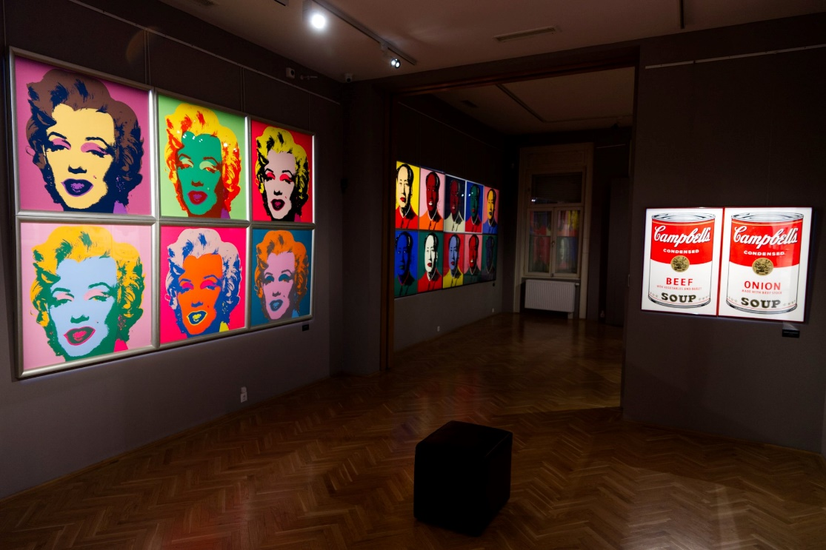

2022. július 12. kedd 16:30
Ráhangolunk
TBX Band udvari hangversenye a kertben

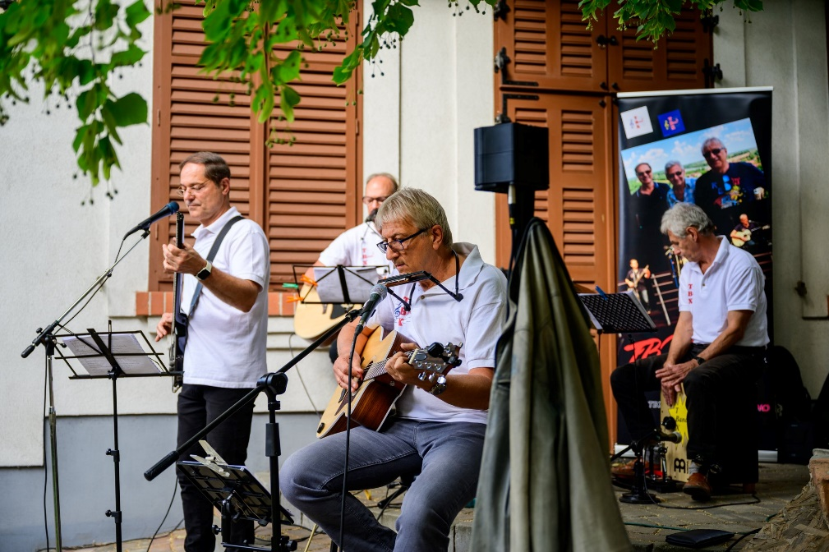

2022. július 12. kedd 17 óra Megnyitó
időszaki kiállítás
Andy Warhol-jelenség

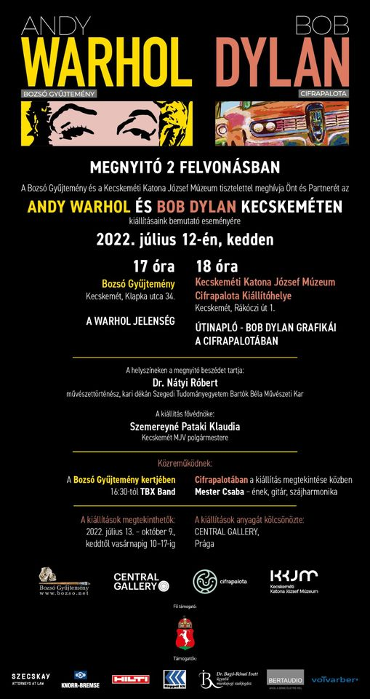

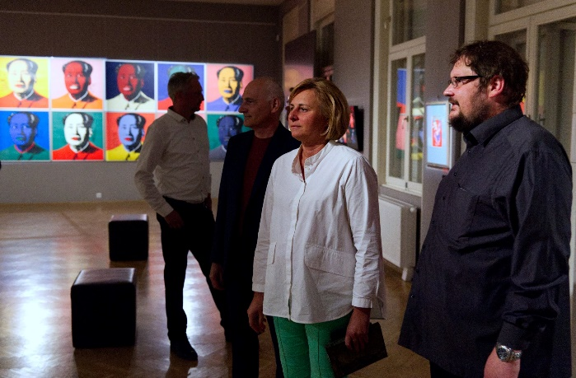
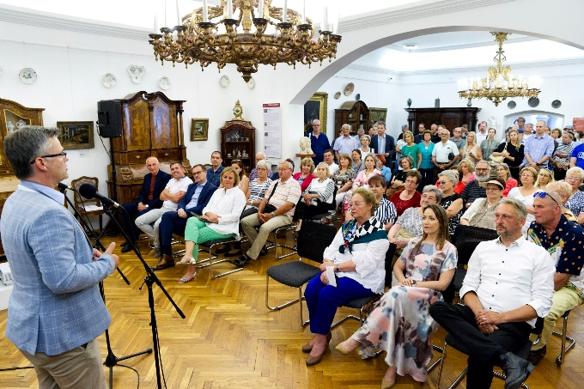

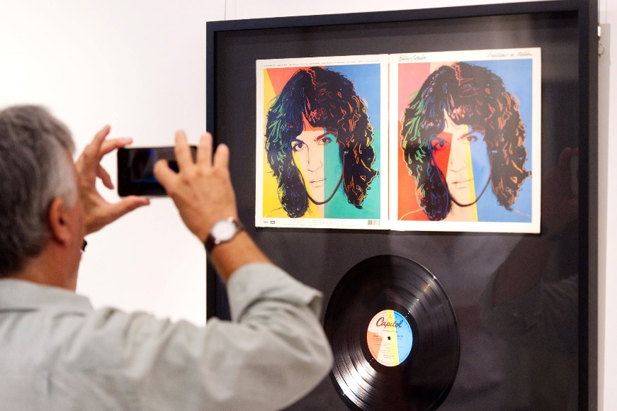
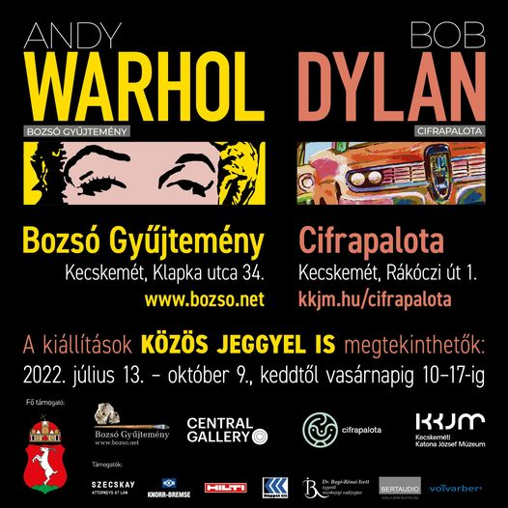

Az amerikai kultúra kultikus figuráját idézte meg a kiállítás. A nyitvatartási időnket a nagy érdeklődés miatt heti három napról hatra emeltük, 2022.október 16-ig meghosszabbítottuk a kiállítást.

Tárlatvezetések:
2022. augusztus 1. 17 óra
2022. augusztus 23. kedd 18 óra
2022. szeptember 1. csütörtök, 18 óra
2022. szeptember 13. kedd 18 óra

Tárlatvezetéseink minden alkalommal telt házzal működtek. A prágai Central Gallery-ből érkezett sokszorosított grafikák segítségével arra kerestük a választ, hogy vajon mit is takar "a Warhol jelenség". A reklámgrafika és magas művészet metszetében született, az egyediséget és eredetiséget teljesen új dimenzióba helyező pop-art ikonok, mint a Campbell's konzerv plakátok, a Marylin Monroe-t vagy Mao Ce-tungot ábrázoló nyomatok a mai napig meghatározzák a vizuális kultúránkat. Warholt az is ismeri, aki nem ismeri.

2022. október 1. , szombat 14-től 19 óráig.
Amerikai kultúr- és gasztrokaland
Testközelben az amerikai életérzés
A belépés ingyenes volt a rendezvényre
Műsor:
14 óra: Tárlatvezetés
Amerika ikonjai a Warhol kiállításon – Cadilac, Coca Cola, Mickey Mouse, Marylin Monroe
14 órától:
Amerika jelképei magángyűjtőktől:
Nézd meg milyen volt egy Harley-Davidson Modell B-350cc Andy Warhol születésekor, egy Indian Big Chief motor a művész 18 éves korában, vagy 47 éves korában egy Chevrolet Caprice ’75! Wurlitzer Americana Modell 3700 kipróbálható!
Amerikai lemezek (LP) vására
Street Food Amerika – Okosgrill
16:00 – 17:00 Pop-art alkotósarok gyerekeknek
Nyomódúc segítségével nyomatsorozatot készítünk Andy Warhol inspirálta motívumokkal.
17:00 Blue Sky Trio lép fel
A neves blues zenészekből álló trió az akusztikus blues különleges világába vezet egyedi hangszereléseivel. Zenéjükben keverednek a tradicionális blues motívumok a virtuóz improvizációkkal.

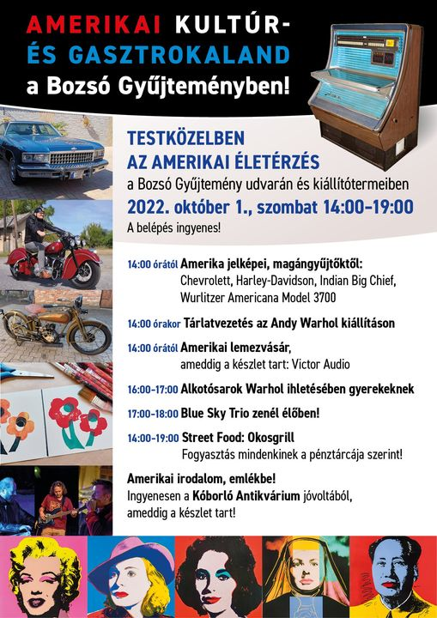

2022. október 4. kedd 17 óra
Kodály 140 Emlékhangverseny
A Kecskeméti M. Bodon Pál AMI hangszeres- és magánének szakos tanárainak és növendékeinek hangversenye Kodály Zoltán születésének 140. évfordulója alkalmából

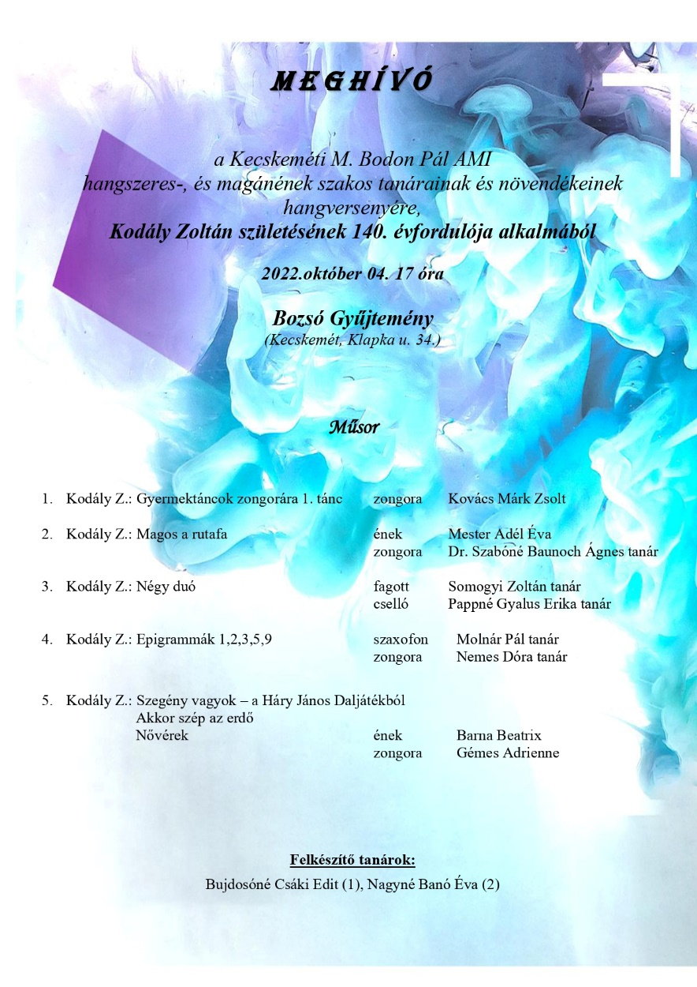

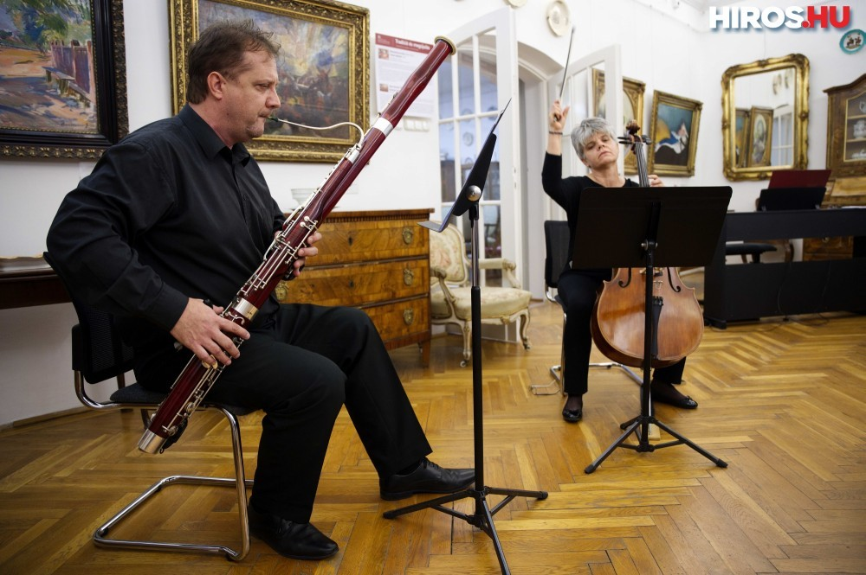

2022. október 13. csütörtök 18 óra
Finisszázs
Zárótárlatvezetés a Warhol kiállításon

2022 október 18. kedd
A Magyar Festészet Napja
bemutattuk: Bozsó János: Alföldi táj, 1966

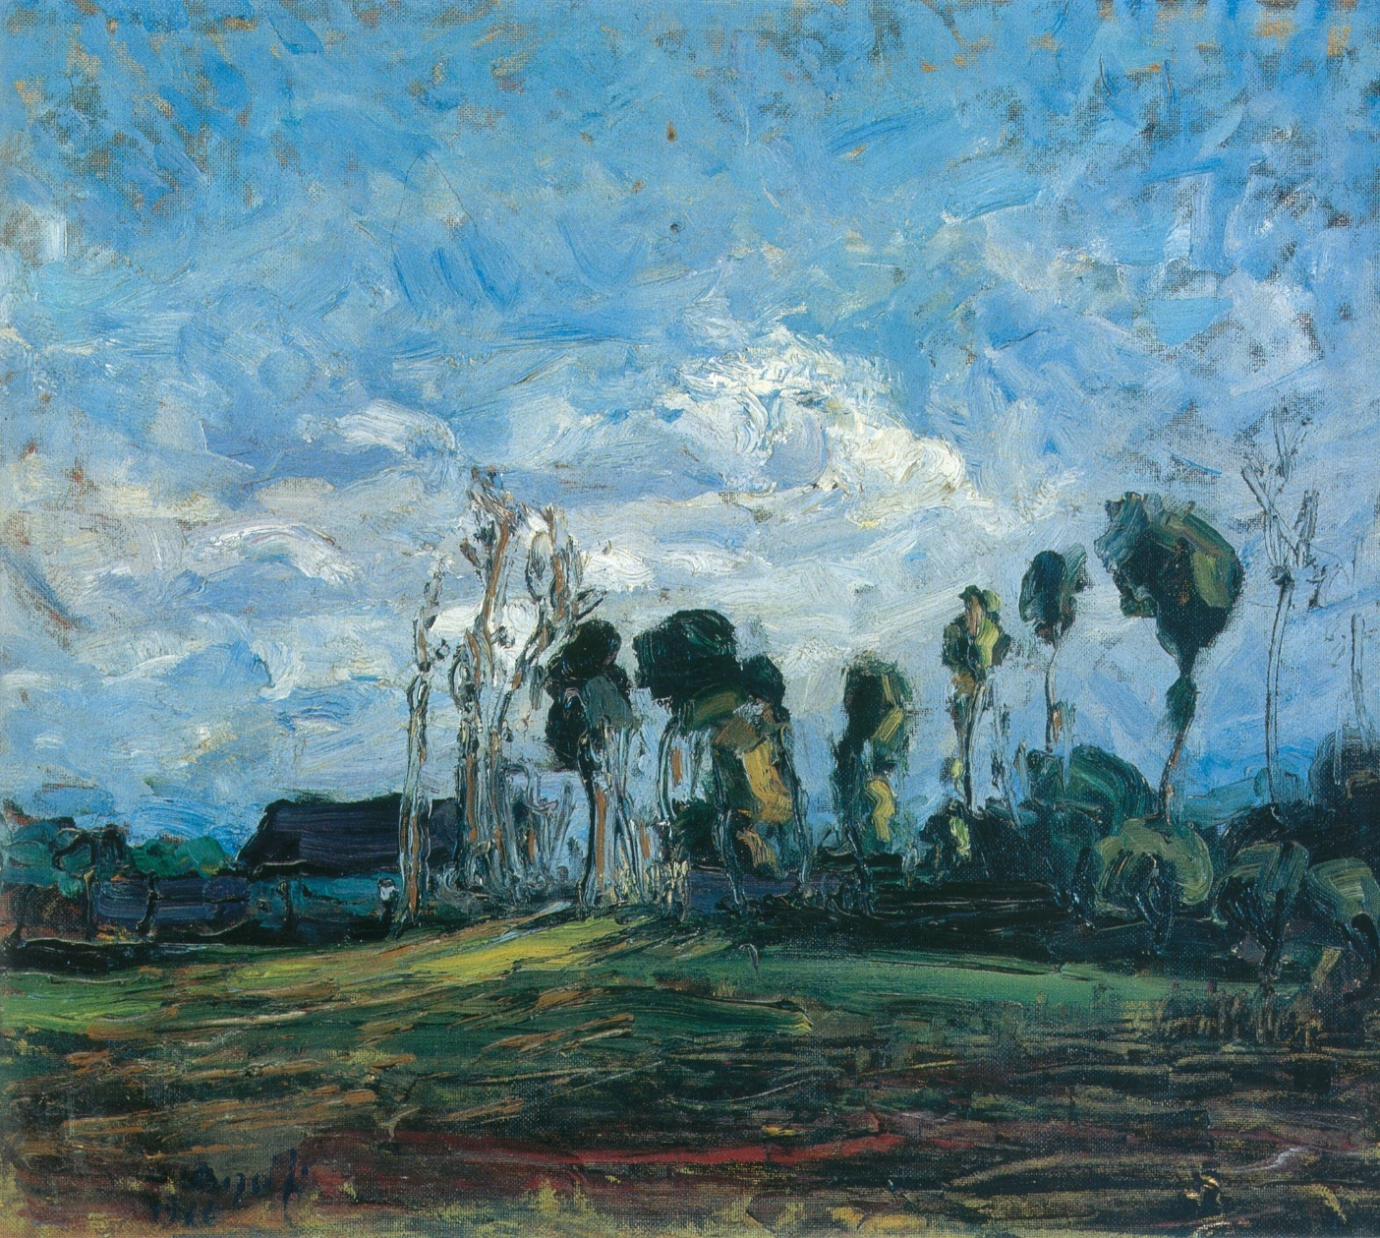

2022. november 8. kedd17 órára
Tárlatvezetés
"Festménytörténetek"
Bozsó János 1950-es, 1960-as években készült, Kecskemét városához kapcsolódó festményeinek kamaratárlatán tartottunk! Interjúk és korabeli dokumentumok segítségével idéztük festői indulását.

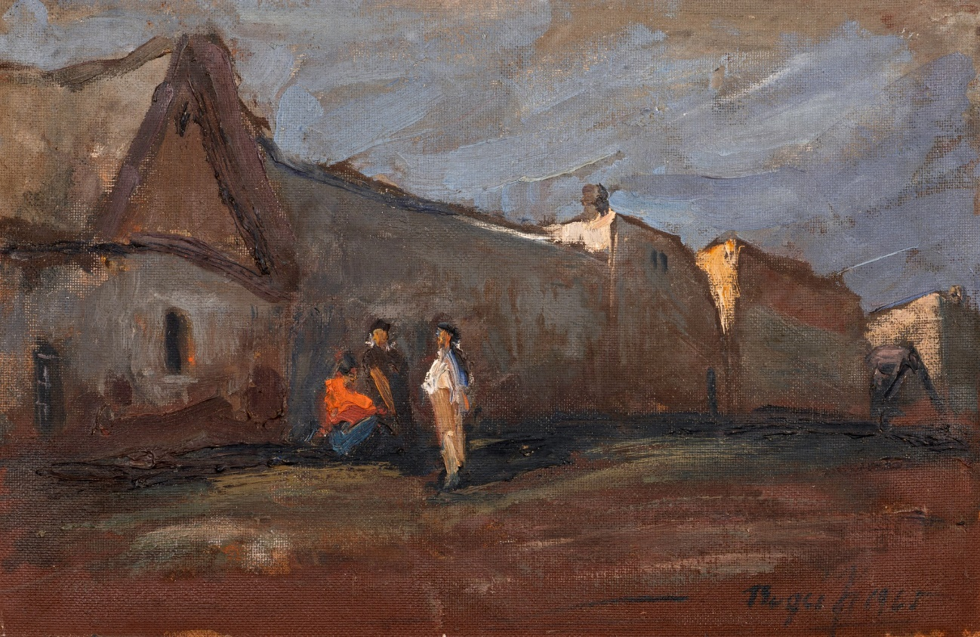

2022. december
Karácsonyváró kézműves foglalkozás
Óvodai és iskolai csoportok számára előzetes bejelentéssel.
Hogyan készültek és hogyan ünnepelték a karácsonyt száz éve? Mi került a fa alá és az ünnepi asztalra? Volt-e egyáltalán karácsonyfa? Illatokkal, dallamokkal és a gyűjtemény tárgyaival elevenítettük fel a karácsonyi ünnepkör szokásait, majd kézműveskedtünk is: gipszből öntött karácsonyfadíszt festettünk ki.

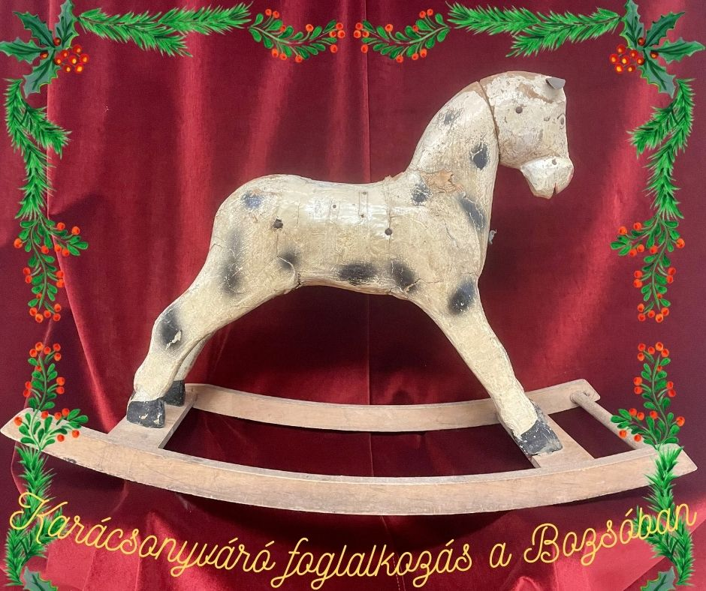
2022. december
BOZSÓ 100 EMLÉKÉV
A gyűjtemény legfontosabb eseménye az utóbbi évtizedben. Egy esztendőt meghaladó előkészítéssel gyűjtöttük össze a Bozsó Jánosra emlékező kiállításunk dokumentációs és műtárgyanyagát, restaurálási munkáját.

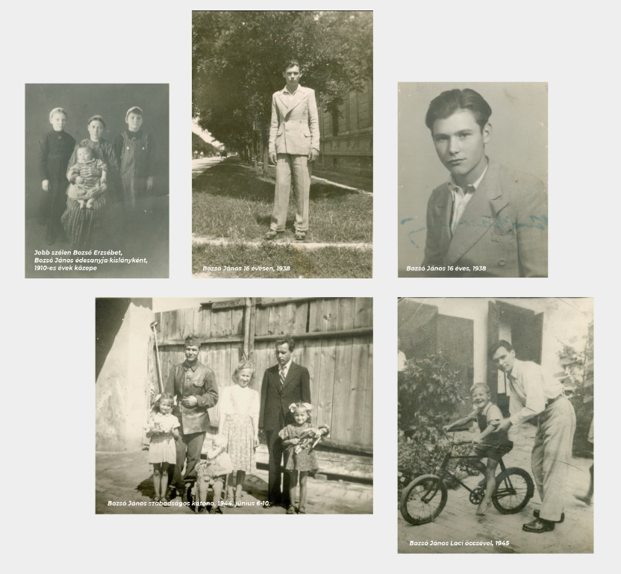

A Bozsó 100 Emlékév a művész születésének 100. évfordulóján vette kezdetét és halálának 25. évfordulóján, 2023. december 14-én fejeződik be. A monumentális életmű ciklusai több kiállítás keretében kerül a nagyközönség elé a Bozsó Gyűjteményben. A gyűjtői és alkotói életmű bemutatása hazai és külföldi kiállítótermekben vándorkiállítás formájában valósul meg.

2022. december 27. kedd 11 óra
A család megemlékezése koszorúzással Bozsó János szülőházának helyén.

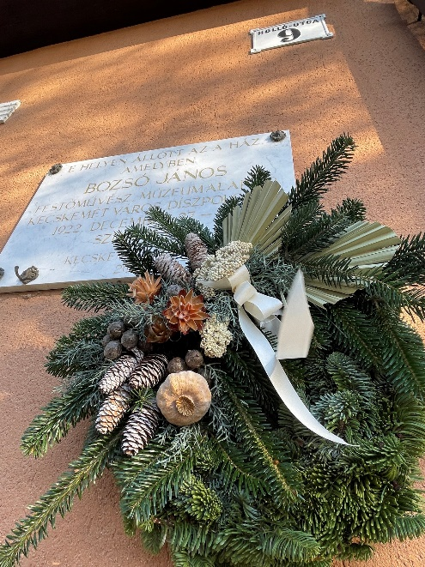
2022. december 27. kedd 15 óra
Bozsó 100 Emlékkiállítás I.
Az emlékév nyitó eseménye
A MÁRIAVÁROSTÓL A KLAPKA-HÁZIG.
Bozsó János festőművész születésének 100. évfordulóján 2022. december 27-én indul a BOZSÓ 100 EMLÉKÉV, halálának 25. évfordulóján 2023. december 14-én zárul.
Az életút és az életmű első periódusának bemutatását tekinthették meg a kiállításon. A megjelenteket köszöntötte ifjú Bozsó János, beszédet mondott Dr. Nátyi Róbert művészettörténész.

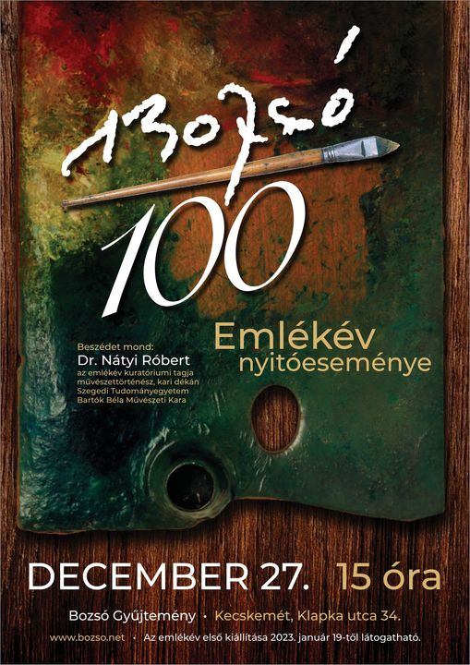

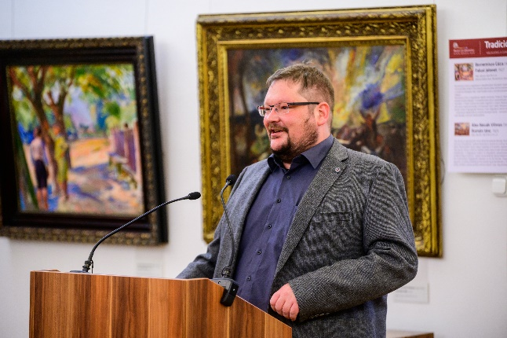

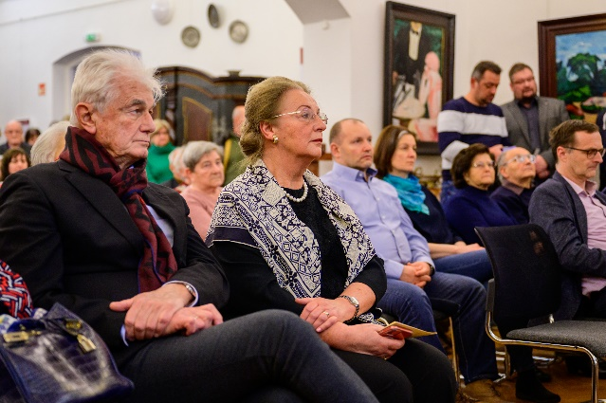

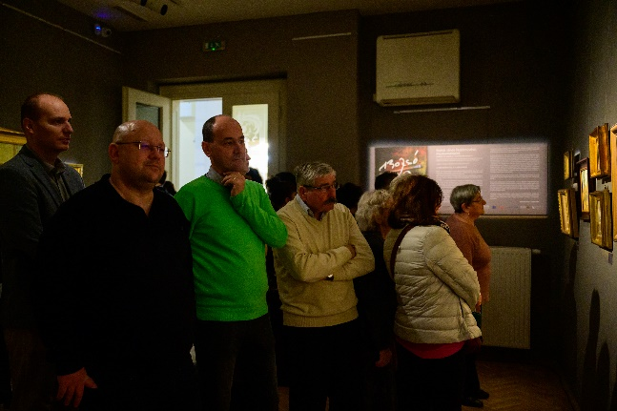

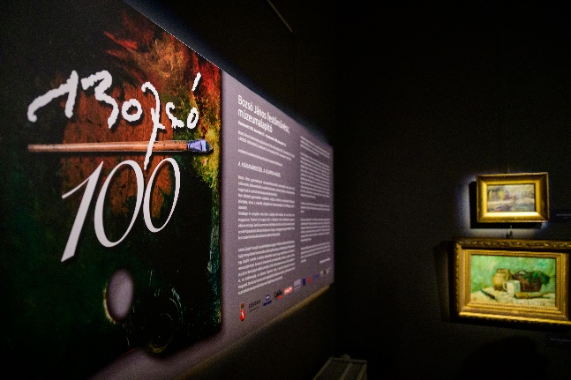

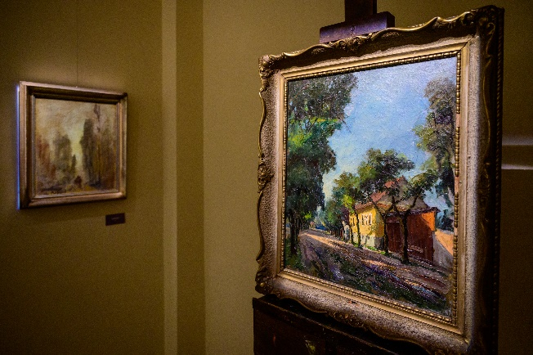

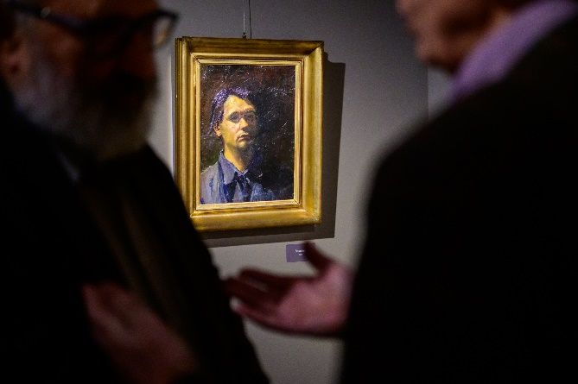

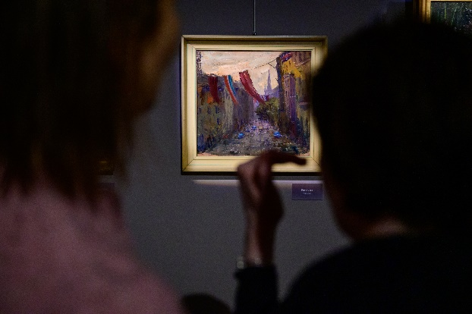
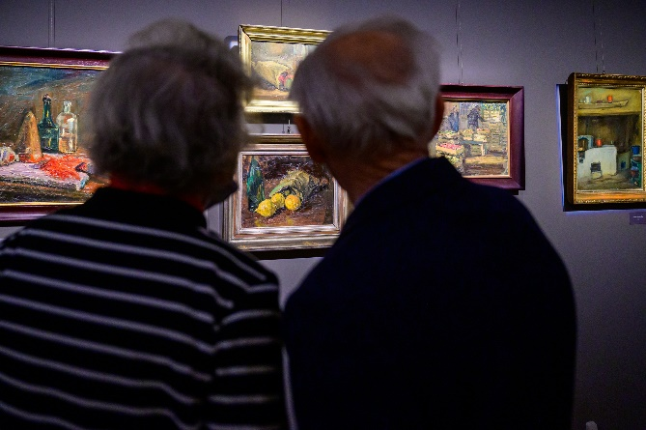

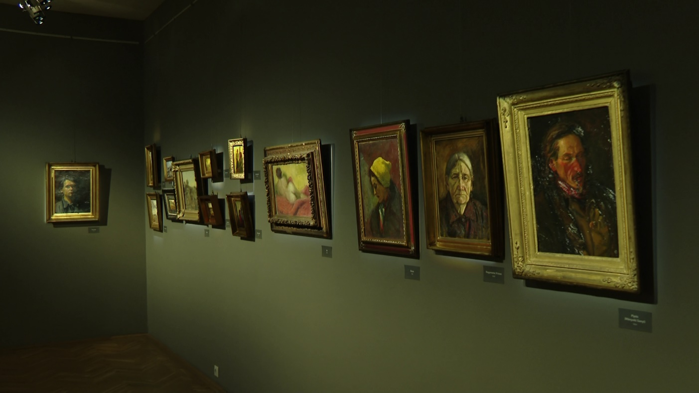

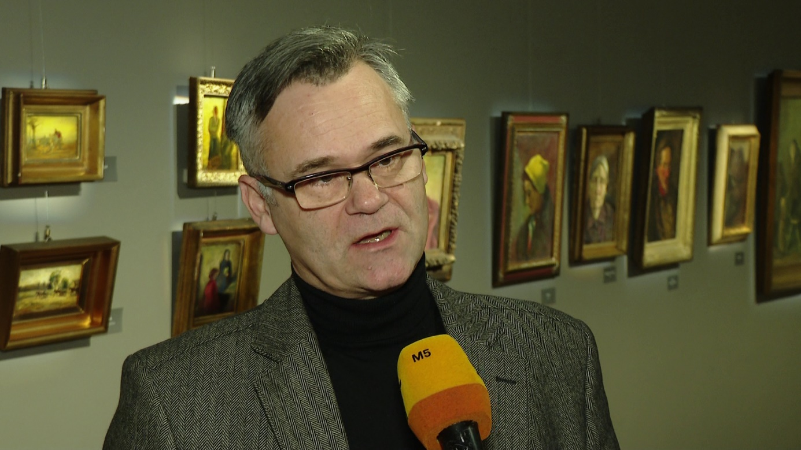

2022
Időszaki kiállításaink külső helyszíneken történő bemutatása során első sorban Bozsó János festőművész saját alkotásainak mozgatására van lehetőségünk. A gyakori felkérések ellenére állandó kiállításainkat nem bontjuk meg. Pályázat adott lehetőséget, hogy műtárgyainkról és enteriőrjeinkről művészeti igénnyel készült fotósorozatot készíttessünk a teljes Bozsó-életműből, gyűjtői kollekcióból. Az elkészült sorozatból különböző tematikus válogatásokat tudunk összeállítani, utaztatni bármilyen adottságú helyszínre, így tudjuk megismertetni Bozsó János festőművész alkotásai mellett a Bozsó Gyűjteményt, reményeink szerint a leendő látogatókat Kecskemétre vonzani. Első válogatásunkban a gyűjteménynek azokat a tárgyait emeltük ki, amelyeken a magyar címer ábrázolása jelenik meg. Többek között borotvatokon, mángorlón, tajtékpipán, cserépedényen, üvegpoháron jelenik meg a hazaszeretet ékes megnyilvánulása, gyakran szerelmet szimbolizáló vésett virágok között. Az emberi élet legfontosabb értékeit tudjuk így elvinni a Bozsó Gyűjtemény tárgyait bemutatva. A tárlat első állomásai: Kecskemét, Mátraderecske, Mikepércs. Ennek a pályázati elemnek is a hosszútávú hasznosulásában gondolkodunk, mert a helyi, idegenforgalmilag frekventált helyszíneken kívül iskolákban, konferenciákon jelenhetünk meg, ahol a műtárgyak kiállítása nem lenne biztonságos, mellé kedvcsináló múzeumpedagógiai foglalkozásokat is felkínálhatunk. Az életútról, a gyűjteményről mindig új vezető táblát készítünk, ha változik a tematika. Az enteriőröket, műtárgyakat bemutató sorozatot távolabbi célhelyekre szeretnénk folyamatosan a továbbiakban is utaztatni. Beszereztük az eddig hiányzó installációs eszközöket is, amelyek gyors, helyzethez, helyszínhez alkalmazkodó rendezést biztosítanak.

Elkészült a színes, összehajtható leporellónk, amely bemutatja a Bozsó Gyűjteményt és hatásos vizuális megjelenésével látogatásra ösztönzi a turistákat. Elsősorban a városban és környékén terítjük a szállodákban, idegenforgalmi irodákban, csomópontokban, valamint kiállításainkon a távolabbi célállomásokon. Tapasztalataink szerint a nyomtatott információt ezeken a helyeken változatlanul igénylik.

2022.
Látogatóink létszáma :12.883 fő

2022
Hanga Óragyűjtemény tartós időszaki kiállítását tartottuk fenn és mutattuk be egész éven át.

2022
Bemutatta a Duna TV, az M5, a Duna World a Szerelmes Földrajz sorozatban a Loránd Klára portréfilmet ifjú Bozsó János szereplésével.

2022
Magyar Géniusz vándorkiállítás képzőművészeti anyagának kurátora ifjú Bozsó János.
2022-ben a következő helyszíneken mutatkozott be a kiállítás:
- Kecskeméti Katona József Múzeum Cifrapalota: március, április
- Gyula Kohán Képtár: június, július
- Debrecen Déry Múzeum: augusztus, szeptember
- Győr Eszterházy-palota: október, november.

